**ИНСТРУКЦИЯ**

**по регистрации в справочно-информационной системе MedBaseGeotar**

***С компьютеров Библиотеки/организации***

1. Набрать в строке поиска интернет-браузера адрес: <https://mbasegeotar.ru/>

Вы попадаете на стартовую страницу ресурса. Нажмите на кнопку Войти

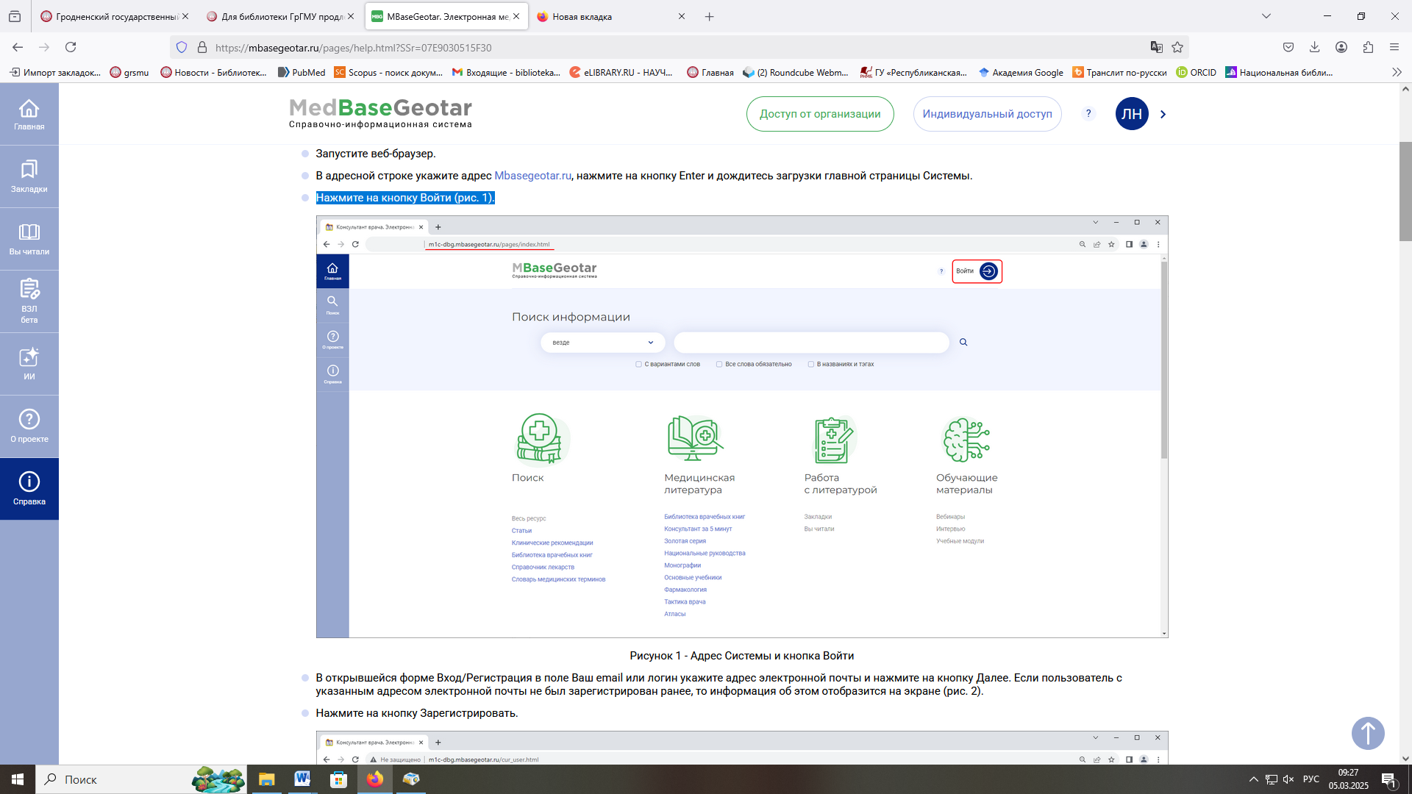

1. В открывшейся форме Вход/Регистрация в поле Ваш email или логин укажите адрес электронной почты и нажмите на кнопку Далее.

Если пользователь с указанным адресом электронной почты не был зарегистрирован ранее, то информация об этом отобразится на экране. Нажмите на кнопку Зарегистрировать.

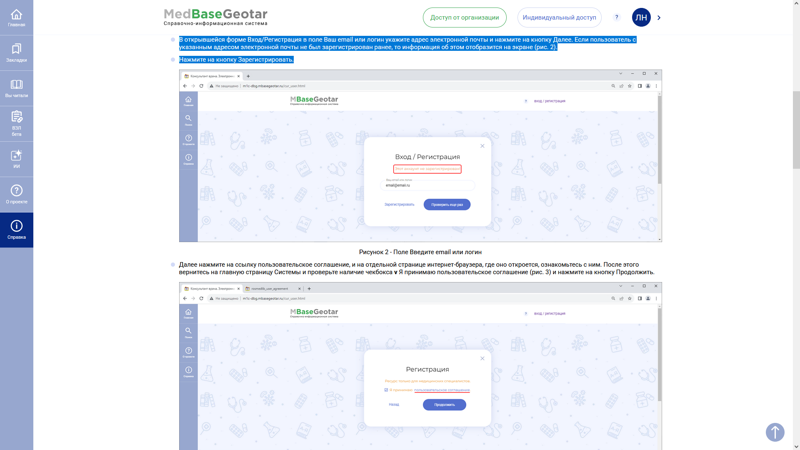

1. 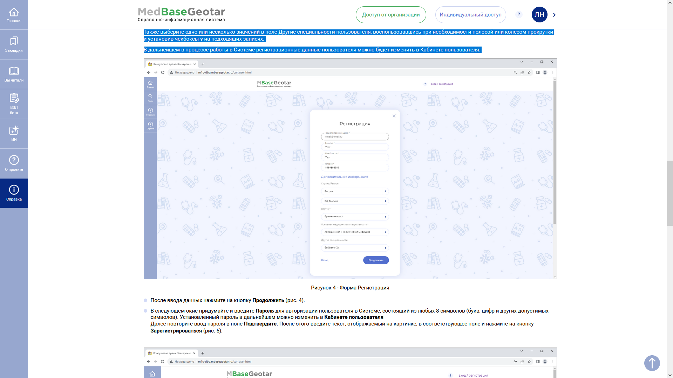В форме **Регистрация** укажите регистрационные данные пользователя, заполнив в первую очередь обязательные поля, отмеченные звёздочкой *:

Выберите из списка **Статус** пользователя (врач, аспирант, студент и т.д.) и **Основная медицинская специальность** пользователя. В дальнейшем в процессе работы в Системе регистрационные данные пользователя можно будет изменить в Кабинете пользователя.

После ввода данных нажмите на кнопку **Продолжить.** В следующем окне придумайте и введите **Пароль** для авторизации пользователя в Системе, состоящий из любых 8 символов (букв, цифр и других допустимых символов).

В результате отобразится информация о необходимости подтверждения указанного электронного адреса.

**Если вы регистрировались в стенах Учреждения/Библиотеки, то доступ выдаётся автоматически**.

**Получить доступ удаленно**

Если вы регистрируйтесь вне Учреждения/Библиотеки, то после прохождения регистрации в верхнем углу экрана нажмите кнопку **«Доступ от организации».**

При нажатии на данную кнопку появится форма, которую необходимо заполнить.

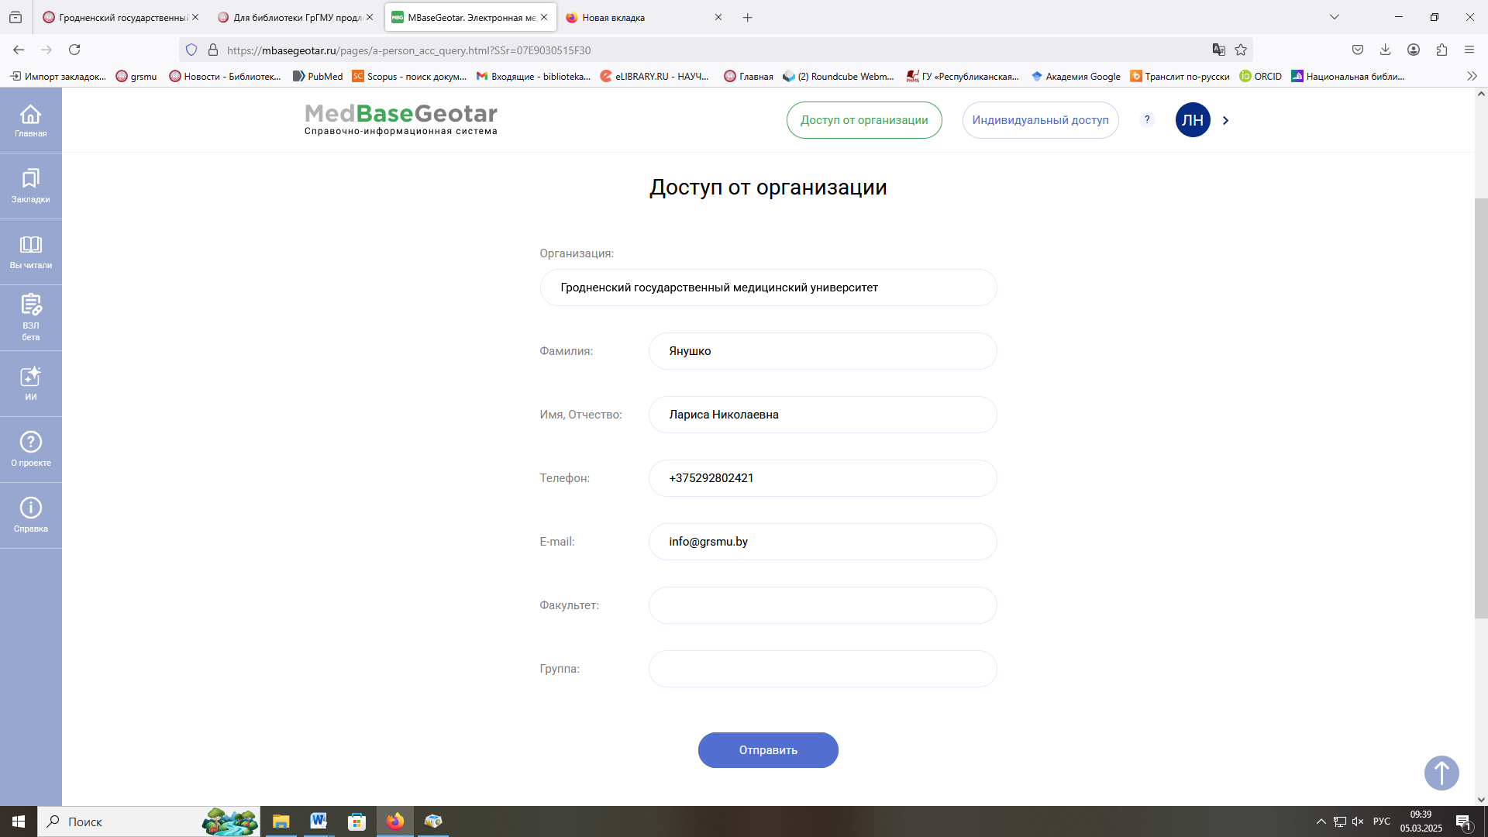

После заполнения формы нажмите на кнопку «Отправить».

Доступ будет предоставлен после подтверждения администратором.